Nota | Note : -
Pengemaskinian laporan berita hanya melibatkan susunan semula susun letak dan tidak melibatkan isi kandungan berita yang dilaporkan bagi tujuan pembacaan yang lebih selesa dan tersusun.
Updating the news report just requires rearranging the layout, not the content of the report, for easier and more organised reading.

Dikemaskini oleh | Edited by : Nurul Shafika Hassan

Judul | Title : | Johor akan semak semula kadar cukai tanah, lesen hiburan
Sumber | Source : | BH Online
Tarikh | Date : | Ahad, 30 Jun 2019 | 12:10pm
Laporan oleh | Reported by : | Ifwan Tun Tuah
URL : | https://www.bharian.com.my/berita/wilayah/2019/06/579466/johor-akan-semak-semula-kadar-cukai-tanah-lesen-hiburan

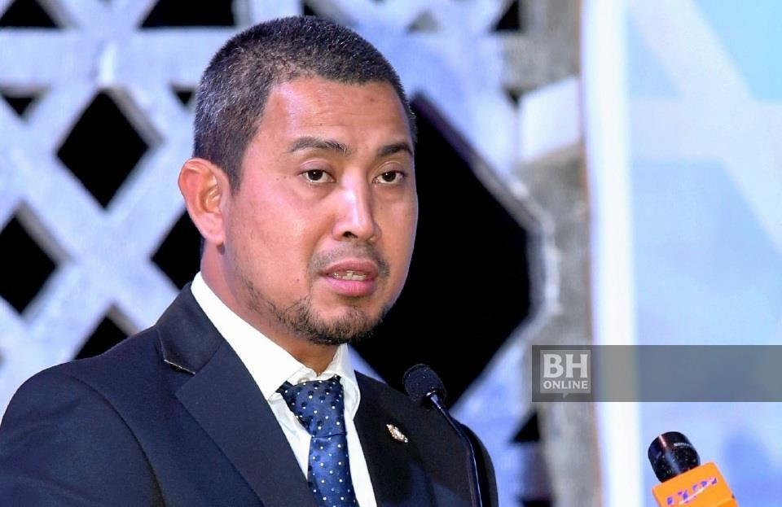

MENTERI Besar Johor, Datuk Dr Sahruddin Jamal. NSTP/Zain Ahmed.

Artikel lengkap | Full text article :

ISKANDAR PUTERI: Kerajaan Johor akan melaksanakan semakan semula kadar cukai tanah dan lesen hiburan, selain melakukan penilaian semula pegangan bercukai pihak berkuasa tempatan (PBT) dalam usaha meningkatkan hasil negeri.

Menteri Besar, Datuk Dr Sahruddin Jamal, berkata semakan dan penilaian semula itu akan dibuat pada tahun ini serta tahun depan sebelum dikuatkuasakan pada 2021.

Beliau berkata, kerajaan negeri sentiasa komited dan mencari idea baharu memperkukuh kedudukan kewangan untuk memberi perkhidmatan terbaik kepada rakyat.

“Antara usaha baharu kerajaan untuk meningkatkan hasil ialah melalui semakan semula kadar cukai tanah dan lesen hiburan, selain melakukan penilaian semula pegangan bercukai PBT dalam usaha meningkatkan hasil negeri.

“Kali terakhir pindaan cukai tanah dilakukan ialah pada 2004. Selepas 15 tahun berlalu, kerajaan negeri berpendapat ia perlu diperhalusi dan ditambah baik bagi memberi perkhidmatan serta kemudahan awam terbaik kepada rakyat.

“Kerajaan negeri kini pada peringkat akhir memuktamadkan pelaksanaan semakan semula cukai tanah seperti terkandung dalam Seksyen 101 Kanun Tanah Negara.

“Apapun, kerajaan negeri akan memastikan semakan semula dan pindaan cukai tanah ini tidak membebankan rakyat, terutama golongan B40,” katanya.

Beliau berkata demikian ketika menjawab soalan Tan Hong Pin (PH-Skudai) pada Penggal Persidangan Kedua Dewan Undangan Negeri (DUN) Johor Ke-14, di sini, hari ini.

Mengulas lanjut, Dr Sahruddin berkata, pihaknya dengan kerjasama Universiti Teknologi Malaysia (UTM) juga sedang bekerjasama merangka strategi pentadbiran tanah yang cekap untuk memaksimumkan pendapatan selepas ini.

Sementara itu, beliau berkata, kerajaan negeri pada peringkat akhir semakan kadar baharu bayaran lesen hiburan dengan membuat pindaan Enakmen Hiburan dan Tempat-Tempat Hiburan 1998.

“Walaupun hasil PBT tidak dimasukkan ke dalam Kumpulan Wang Disatukan Kerajaan Negeri, rancangan penilaian semula pegangan bercukai PBT dapat membantu meningkatkan hasil PBT, sekali gus mengurangkan kebergantungan pihak berkenaan terhadap Geran Keseimbangan daripada kerajaan negeri,” katanya.

